ΚΟΡΓΙΑΛΕΝΕΙΟ ΙΔΡΥΜΑ ΚΕΦΑΛΛΗΝΙΑΣ


ΕΚΘΕΜΑ ΙΟΥΝΙΟΥ 2025:
Το έμβλημα
του Κοργιαλενείου Ιστορικού και Λαογραφικού Μουσείου
Γράφει η Έφορος Δώρα Μαρκάτου

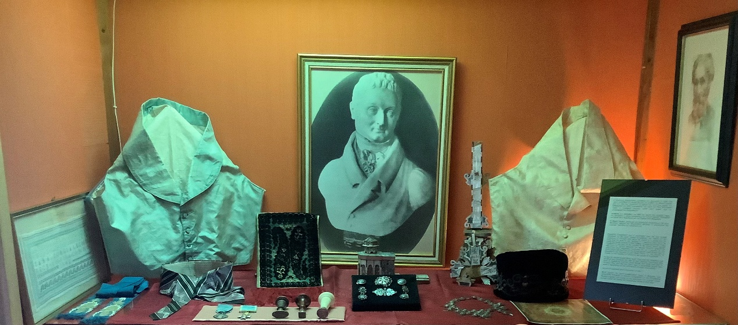
Εικ. 1.Προθήκη αφιερωμένη στον Δημήτριο Κοργιαλένιο. Περιέχει τα αντικείμενα δωρεάς Μαρίας Γκορέττι, 1984.
Το 1984, η Μαρία Γκορέττι (MariaGoretti), δισεγγονή του Δημητρίου Κοργιαλένιου, θείου του εθνικού ευεργέτη, Μαρίνου Κοργιαλένιου, και πεθερού του Ανδρέα Λασκαράτου, χάρισε στο Κοργιαλένειο Μουσείο διάφορα έγγραφα και ορισμένα αντικείμενα από τα κατάλοιπα του προνόνου της: Μια φωτογραφία μαρμάρινης προτομής του, πιθανόν έργο του εργαστηρίου του Κανόβα Εικ. 2),

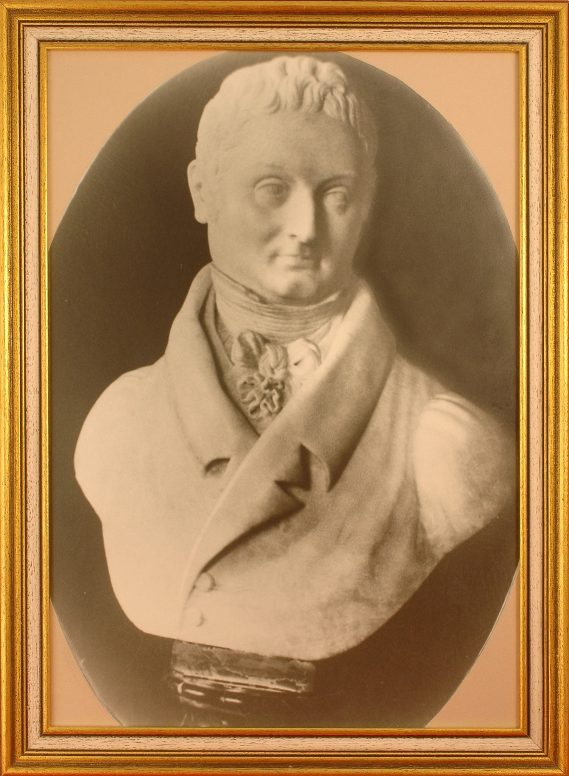
Εικ. 2. Δημήτριος Κοργιαλένιος, φωτογραφία προτομής του, έργο του Κανόβα ή του εργαστηρίου του, δωρεά Μαρίας Γκορεττι.
στοιχεία από την αμφίεσή του (δύο γιλέκα, γραβάτα, ζωνάρι), ασημένια μανικετόκουμπα και ασημένιες σπίλες με τα εμβλήματα των επτά νησιών - σύμφωνα μ ε τα σχέδια του ζωγράφου Γεράσιμου Πιτζαμάνου από το 1817 περ. - άλλα εξαρτήματα και οικογενειακά κειμήλια καθώς και σταυρό και ομοίωμα του Παναγίου Τάφου, επενδεδυμένα με φίλντισι. Ανάμεσά τους και τρεις σφραγίδες του εμπορικού του οίκου, με τις οποίες σφράγιζε τις επιστολές του.
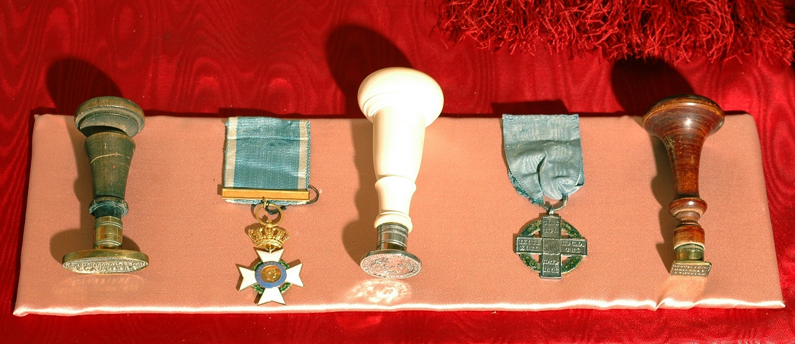
Εικ. 3. Σφραγίδες και παράσημα του Δημήτρη Κοργιαλένιου, δωρεά Μαρίας Γκορέττι, 1984.
Πριν προχωρήσουμε, είναι απαραίτητο να σκιαγραφήσουμε αδρά την προσωπικότητα του Δημητρίου Κοργιαλένιου. Γεννήθηκε στο Αργοστόλι το 1785 και πέθανε στη Φλωρεντία τον Δεκέμβριο 1861. Τα εφηβικά του χρόνια τα πέρασε στο Μοναστήρι των Θεμάτων στην Πύλαρο, κοντά στον συγγενή τους ηγούμενο, Ιάκωβο Κοργιαλένιο. Μετά τον θάνατο εκείνου έγινε ναυτικός και αφού ταξίδεψε πολύ συνεργάστηκε με τα αδέλφια του και επιδόθηκε στο εμπόριο. Μυήθηκε στη Φιλική Εταιρεία και έδρασε στην Ήπειρο. Ορίστηκε μάλιστα και επίτροπός της Εταιρείας στα Επτάνησα. Με ναυλωμένο πλοίο κατόρθωσε να διασπάσει τον αποκλεισμό του Μεσολογγίου και να ανεφοδιάσει την πόλη με τρόφιμα. Συντηρούσε με δικά του έξοδα επίλεκτο σώμα διακοσίων Σουλιωτών, με τους οποίους διατηρούσε άριστες σχέσεις, και γενικά υπέρ του Μεσολογγίου διέθεσε ένα πολύ μεγάλο για την εποχή ποσό. Μετά την επανάσταση εγκαταστάθηκε στη Ζάκυνθο και στη συνέχεια στη Φλωρεντία, από όπου συνέχισε την πατριωτική δράση του και ενίσχυσε με βιβλία τη Βιβλιοθήκη του Πανεπιστημίου Αθηνών. Για την εθνωφελή δράση του τιμήθηκε από τον Όθωνα με δύο παράσημα: το 1838 του απονεμήθηκε ο χρυσούς σταυρός των ιπποτών του Βασιλικού «Τάγματος του Σωτήρος» και το 1842 ο αργυρούς σταυρός ως «αριστείον του αγώνος»(Εικ. 3).
Από τις τρεις σφραγίδες που απόκεινται στο Κοργιαλένειο Μουσείο,για το παρόν έκθεμα μας ενδιαφέρει εκείνη που έχει λαβή από ελεφαντόδοντο (Εικ. 3, η μεσαία) και ασημένια βάση, όπου είναι χαραγμένο το προσωπικό έμβλημα του Δημητρίου Κοργιαλένιου, δηλαδή, μια συμβολική παράσταση ως επίσημο διακριτικό του στοιχείο (Εικ. 4). Στην ωοειδή επιφάνεια της βάσης είναι χαραγμένο περιμετρικά το όνομα του κατόχου:DEMETRIOCORGIALEGNIO. Στο κέντρο βρίσκεται η κύρια παράσταση, μέσα σε ωοειδή γλυφή, της οποίας το περίγραμμα σχηματίζει ένας ουροβόρος όφις (φίδι που τρώει την ουρά του). Πρόκειται για μία άγκυρα(με κοντό το οριζόντιοτμήμα), στον κατακόρυφο άξονα(άτρακτο) της οποίας περιελίσσεται ανεστραμμένο ένα δελφίνι . Κάτω από τους βραχίονές της άγκυρας σχηματίζεται μικρός ισοσκελής σταυρός εντός καρδιόσχημου περιγράμματος και ακριβώς από κάτω δύο διασταυρούμενα κέρατα Αμαλθείας, απ’ όπου βγαίνουν στάχυα και καρποί. Πάνω από τον κρίκο (δακτύλιο) σύνδεσης της άγκυρας με την αλυσίδα του πλοίου δύο αντωπά (αντικρυστά) πουλιά κρατούν με τα ράμφη τους από ένα κλαδάκι ελαίας. Κάτω από το καρδιόσχημο με τον σταυρό, ένα στοιχείο που συνδέει την άγκυρα με τα κέρατα της Αμαλθείας είναι πιθανότατα φτερά Ερμή. Δεξιά και αριστερά της ατράκτου το μονόγραμμα του κατόχου Δ.Κ. Όλη η παράσταση είναι αντεστραμμένη, ώστε το εκτύπωμά της να είναι θετικό. Με βάση πληροφορία του Αγγελο - Διονύση Δεμπόνου, εντόπισα το έμβλημα εντοιχισμένο σε διώροφη οικία στη Λακκίθρα.
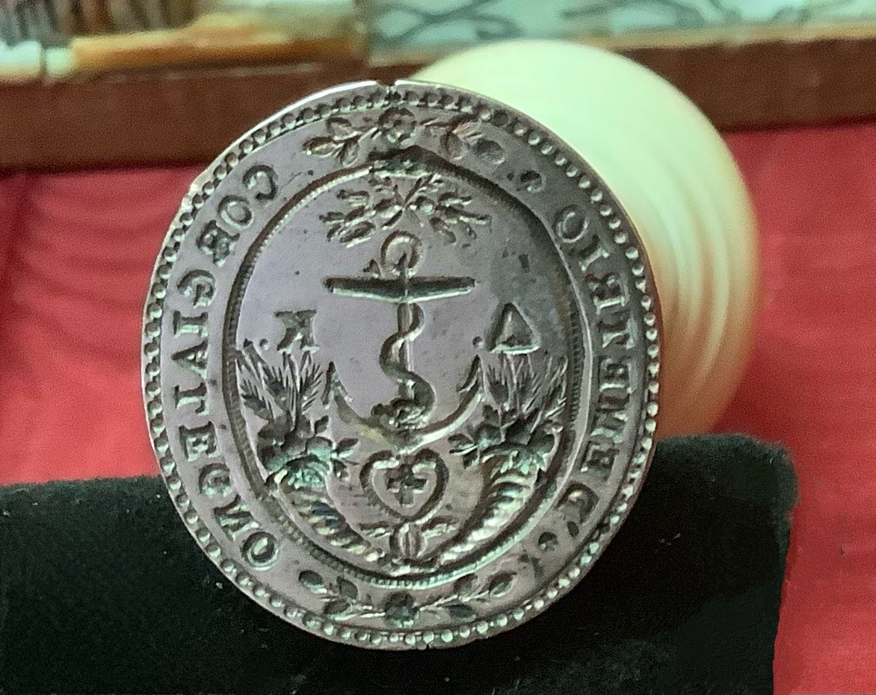
Εικ. 4. Το προσωπικό έμβλημα του Δημητρίου Κοργιαλένιου στη βάση της σφραγίδας.
Το έμβλημα του Κοργιαλενείου Μουσείου είναι μια απλοποιημένη και σχηματοποιημένη εκδοχή της κεντρικής παράστασης του εμβλήματος του Δημητρίου Κοργιαλένιου. Υπάρχουν όλα τα στοιχεία πλήν των αρχικών Δ.Κ. του κατόχου του, του καρδιόσχημου περιγράμματος με τον σταυρό και τα φτερά από το κηρύκειο του Ερμή. Στο έμβλημα του Μουσείου, αντί του σταυρού και των φτερών, στο κάτω μέρος της ατράκτου της σφραγίδας περιελίσσονται δύο φίδια, με ενωμένες τις ουρές τους και αντικρυστά τα κεφάλια τους, όπως στο κηρύκειο. Διαφέρει επίσης σε μια ακόμη λεπτομέρεια: Τα δύο πουλιά φέρουν ένα κοινό κλάδο ελαίας, ενώ κάτω από το κεφάλι του αντεστραμμένου δελφινιού και ανάμεσα στα φίδια παριστάνεται ένα αστέρι του οποίου διακρίνονται πέντε ακτίνες (Εικ. 5)

Εικ. 5. Ελένη Κοσμετάτου (?), Το έμβλημα του Κοργιαλενείου Μουσείου, σχέδιο.

Όλα τα συνθετικά στοιχεία του αρχικού εμβλήματος, τα οποία έχουν περάσει και στο έμβλημα του Κοργιαλενείου Μουσείου, παραπέμπουν στην Αρχαιότητα. Γι’ αυτό υποθέτω ότι το έμβλημα του Κοργιαλένιου φιλοτεχνήθηκε στις πρώτες δεκαετίες του δεκάτου ενάτου αιώνα, όταν ακόμη κυριαρχούσε στην Ευρώπη ο Νεοκλασικισμός, ενώ είχε εισαχθεί και στα Επτάνησα μερικές δεκαετίες πριν ιδρυθεί το νεοελληνικό κράτος. Βέβαια στη μορφή θυρεού, δηλαδή οικοσήμου, που έχει διαμορφωθεί το έμβλημα αυτό, μπορεί να κρύβονται μύχιοι πόθοι του κατόχου τους να αποκτήσει τίτλο ευγενείας ή υπονοεί ότι ο φέρων αυτό, δηλαδή ο Δημήτριος Κοργιαλένιος, κατέχει τίτλο ευγενείας, ιδιότητα που αμφισβητείται.
Ο ουροβόρος όφις είναι ένα αρχαιότατο σύμβολο συνδεδεμένο, εκτός πολλών άλλων, με την Αλχημεία και την ερμητική φιλοσοφία, είναι ένα σύμβολο θανάτου και αναγέννησης και γι’ αυτό είναι σύμβολο αιωνιότητας. Καθώς αναδιπλώνεται σχηματίζει το σώμα του έναν κύκλο που συμβολίζει τη συνέχιση του κύκλου της ζωής. Επειδή είναι και ένα τεκτονικό σύμβολο, δεν αποκλείεται να παραπέμπει στην ιδιότητα του τέκτονα, την οποία πολύ πιθανόν κατείχε ο Δημήτριος Κοργιαλένιος, λόγω και της εμπλοκής του στον κύκλο της Φιλικής Εταιρείας. Στην Κεφαλονιά απαντάται στη σαρκοφάγο του μνημείου του ιππότη Γεωργίου Κατσαΐτηστον Δράπανο. (μετά το 1850).
Βασικό συνθετικό στοιχείο της κεντρικής παράστασης του εμβλήματος αποτελεί μια κατακόρυφη άγκυρα, ευρέως διαδεδομένο σύμβολο σταθερότητας και σωτηρίας. Στο άνω μέρος της ατράκτου της άγκυρας περιελίσσεται, και στο πρότυπο και στο έμβλημα του Μουσείου, δελφίνι, το οποίο συνδέεται με το υγρό στοιχείο, καθώς από την Αρχαιότητα βρισκόταν στην υπηρεσία του θεού Ποσειδώνα, και γι’ αυτό απεικονίζεται για παράδειγμα σε κρήνες, όπως είναι στο Αργοστόλι οι κρήνες δωρεάς Τουλ, έργα του Γεωργίου Μπονάνου (1903-1904). Το δελφίνι επίσης είναι πολύ φιλικό στον άνθρωπο και φιλόμουσο. Από την Αρχαιότητα ήταν σύμβολο ευγνώμονος ψυχής, οπότε μπορεί να συμβολίζει και την ευγνωμοσύνη του κατόχου του εμβλήματος για τα αγαθά που έχει αποκτήσει, με αποτέλεσμα να μπορεί να επιδίδεται και σε έργα ευποιΐας. Βέβαια η άγκυρα με το περιελισσόμενο δελφίνι στον κορμό της έχει μακρά παράδοση στην τέχνη των Ιερογλυφικών και της Εμβληματικής και πρωταρχική λειτουργία του συμπλέγματος αυτού ήταν η απόδοση της ρωμαϊκής φράσης «Festinalente» (σπεύδε βραδέως). Το δελφίνι είναι γνωστό και για την ταχύτητα με την οποία κολυμπάει και ελίσσεται, ενώ η άγκυρα είναι το όργανο που κρατεί σταθερό το πλοίο. Με άλλα λόγια, η άγκυρα συγκρατεί την ορμή του δελφινιού και εξασφαλίζει την ηρεμία. Με ανάλογο τρόπο, το σύμπλεγμα άγκυρας και δελφινιού υπενθυμίζει στον θεατή του ότι η εξασφάλιση της επιτυχίας και της ηρεμίας απαιτεί σύνεση και περίσκεψη.
Το διπλό κέρας στη βάση είναι το κέρας της Αμαλθείας, της αίγας (γίδας) που ανέθρεψε τον Δία στα βουνά της Κρήτης. Εκεί τον εγκατέλειψε η μητέρα του Ρέα για να τον γλυτώσει από τον πατέρα του Κρόνο, ο οποίος έτρωγε τα παιδιά του, επειδή είχε λάβει χρησμό, ότι ένα από τα παιδιά του θα του πάρει τη βασιλεία. Επειδή η αίγα Αμάλθεια χάρισε τη ζωή σε ένα παιδί, το κέρας της- το οποίο λέγεται ότι ξερρίζωσε ο Δίας παίζοντας- από την Αρχαιότητα έγινε σύμβολο αφθονίας, πλούτου, ευημερίας. Στην προκειμένη περίπτωση συμβολίζει τον πλούτο που συσσώρευσε ο Δημήτριος Κοργιαλένιος και η οικογένειά του. Πώς; Με το εμπόριο και γι’ αυτό τα σύμβολα του θεού του εμπορίου: Τα φτερά στο πρότυπο έμβλημα και τα περιελισσόμενα φίδια στο έμβλημα του Μουσείου παραπέμπουν στον Ερμή, τον θεό του εμπορίου και αγγελιοφόρο των θεών(γι’ αυτό και τα φτερά). Ο Ερμής όμως είναι και φύλακας που εξασφαλίζει την αρμονία και την ειρήνη στον κόσμο. Σύμφωνα με τη μυθολογία ο Ερμής χώρισε δύο φίδια που τσακώνονταν και τα ειρήνευσε και έτσι έφερε την ειρήνη στον κόσμο. Με αυτό τον συμβολισμό έχει χρησιμοποιηθεί στην τέχνη. Αναφέρω ενδεικτικά τον διάσημο πίνακα του Μποτιτσέλλι, Η Άνοιξη. Οι εμπορικές και ναυτιλιακές δραστηριότητες φέρνουν σε επαφή τους ανθρώπους, γνωρίζονται, κατανοεί ο ένας τον άλλο και σε συνδυασμό με την ευημερία που εξασφαλίζουν αυτές οι δραστηριότητες οι άνθρωποι ομονοούν και έτσι πιστεύεται ότι διασφαλίζεται η ειρήνη στον κόσμο. Γι’ αυτό και ως κορωνίδα κλείνουν την παράσταση τα πασίγνωστα σύμβολα ειρήνης, κλάδος ελαίας και περιστέρια.
Ο ισοσκελής σταυρός εγγεγραμμένος σε καρδιόσχημο πλαίσιο με πρώτη ματιά εκλαμβάνεται ως μακρινή αναφορά στην Ιερά καρδία και γενικά ως σύμβολο της Χριστιανοσύνης και της ευσέβειας που χαρακτήριζε τον Δημήτριο Κοργιαλένιο. Τεκμήρια της πίστης του ανάμεσα στα αντικείμενα της δωρεάς Γκορέττι είναι ένας σταυρός και ομοίωμα του Παναγίου τάφου, τα οποία παραπέμπουν σε πιθανή επίσκεψή του στους Αγίους Τόπους το 1842, χρονολογία που μαζί με την υπογραφή του εντοπίζεται στον σταυρό. Ωστόσο, ο ισοσκελής σταυρός συμβόλιζε τα τέσσερα σημεία του ορίζοντα και γι’ αυτό ήταν ιερό σύμβολο των θαλασσοπόρων Ελλήνων. Σε αυτή την περίπτωση πρόκειται για αναφορά στα πάρα πολλά ταξίδια που ως ναυτικός και έμπορος είχε αναλάβει ο Δημήτριος Κοργιαλένιος.
Όλα τα προαναφερθέντα σύμβολα που αισθητοποιούν τις επιδιώξεις και τα επιτεύγματα ενός επιχειρηματία μπορούν να συνθέσουν και το έμβλημα ενός μουσείου; Η εύκολη απάντηση θα ήταν ότι η Ελένη Κοσμετάτου διάλεξε αυτό το έμβλημα μόνο και μόνο γιατί το Μουσείο είναι Κοργιαλένειο. Αν κρίνουμε, όμως, από τον τρόπο που η ιδρύτρια του Μουσείου αντιμετώπιζε πολύ σοβαρά επιστημονικά ζητήματα, όπως ήταν η τεκμηρίωση των μουσειακών αντικειμένων, θεωρώ ότι η ίδια ή ο σύμβουλός της έλαβαν υπόψη τους κάτι περισσότερο από την προφανή σχέση του μουσείου με τον Κοργιαλένιο, κάτι που έχει να κάνει με το περιεχόμενο του μουσείου και το έργο του. Το μουσείο περιέχει τεκμήρια της δραστηριότητας των ανθρώπων κατά τη διαδρομή της κοινωνίας μέσα στον χρόνο. Τα περισσότερα μουσεία, όπως και το Κοργιαλένειο, περιέχουν τεχνουργήματα και καθαρά έργα τέχνης. Αλλά τι σχέση μπορεί να έχουν αυτά τα δημιουργήματα με το εμπόριο; Άμεσα δεν έχουν σχέση με το εμπόριο και ίσως γι’ αυτό αφαιρέθηκαν και τα φτερά του Ερμή από το σχέδιο του εμβλήματος του Κοργιαλενείου Μουσείου. Ωστόσο επιστημονικές μελέτες, ως προς την κοινωνιολογία της τέχνης, έχουν αποδείξει ότι η τέχνη πάντα δημιουργείται από το πλεόνασμα του πλούτου, οπότε τα κέρατα της Αμαλθείας έχουν θέση εδώ. Η μεγαλύτερη συλλογή του μουσείου μας είναι η αστική, δηλαδή περιέχει έργα από το πλεόνασμα του πλούτου των αστών. Είναι κοινός τόπος να επαναλάβω , ότι η ανάπτυξη της τέχνης βαίνει παράλληλα προς την ανάπτυξη και την ενδυνάμωση της αστικής τάξης και την πορεία της προς την εξουσία(Από την Αναγέννηση έως τη Γαλλική Επανάσταση 1789 και μετά). Όλοι οι αστοί που μας κληροδότησαν τους θησαυρούς που φιλοξενούμε στο Κοργιαλένειο Μουσείο πλούτισαν είτε με το εμπόριο και τη ναυτιλία είτε εκμεταλλευόμενοι τα προϊόντα από τις μεγάλες γαιοκτησίες τους ή τα οφέλη από τα υψηλά αξιώματα, στα οποία είχαν αναρριχηθεί. Όλοι οι αστοί δεν ήταν φιλότεχνοι, αγόραζαν όμως έργα τέχνης, διότι τα χρησιμοποιούσαν ως επίδειξη της οικονομικής τους δύναμης και της κοινωνικής τους καταξίωσης που συνήθως συνεπάγεται και πολιτική δύναμη. Ωστόσο, οι Κοργιαλένιοι φαίνεται ότι ήταν πραγματικοί φιλότεχνοι, αν κρίνουμε από την πληροφορία του Τσιτσέλη, ότι όταν διαλύθηκε το κατάστημά τους στο Λιβόρνο, η έπαυλή τους στην Ardenza, ήταν γεμάτη από «τόσα και τόσα έργα ζωγραφικής και γλυπτικής [τα οποία] απεθησαύριζεν η καλαισθησία, η προς την αρχαιότητα και τας ωραίας τέχνας αγάπη». Άλλωστε είναι γνωστό, ότι ο Δημήτριος Κοργιαλένιος είχε αποκτήσει κλασική παιδεία, οπότε αυτή αποτυπώνεται με τις κατάλληλες «οπτικές λέξεις» και στο έμβλημα που παράγγειλε.Είναι γνωστό επίσης, ότι και ο ανιψιός του Μαρίνος Κοργιαλένιος στο σπίτι του στο Λονδίνο είχε μια μικρή συλλογή έργων τέχνης και πολύτιμων αντικειμένων, τα οποία κληροδότησε στην Εθνική Πινακοθήκη Αθηνών.
Ποιο είναι το έργο ενός μουσείου πέρα από του να είναι ένα θησαυροφυλάκιο ιστορικών τεκμηρίων; Το μουσείο φέρνει τους ανθρώπους σε επαφή και συμβάλλει στην αλληλογνωριμία και στην αλληλοκατανόηση και επομένως καλλιεργεί πνεύμα ομόνοιας και ειρήνης, τους εξυψώνει δε πνευματικά. Κι αυτή τη σημασία μπορεί να έχει το νέο στοιχείο στο έμβλημα του Κοργιαλενείου Μουσείου, το αστέρι, το οποίο επιδέχεται πολλές ερμηνείες, από τεκτονικό ή θρησκευτικό σύμβολο έως και αναφορά στα επτά Ιόνια νησιά. Το πιθανότερο, όμως, μπορεί να είναι μια ταπεινή και διακριτική υπόσχεση, ότι το νέο Μουσείο μπορεί να γίνει μια πηγή φωτός για την κοινωνία.
Η απόπειρα ερμηνείας του εμβλήματος του Κοργιαλενείου Μουσείου, αν και συνάντησε πολλούς σκοπέλους, ήταν ένα γοητευτικό ταξίδι που μάς αποκάλυψε έναν πλούτο αξιών και νοημάτων συμπυκνωμένων σε εικόνες. Είναι ένα έμβλημα που το πρότυπό του είναι ένα έργο τέχνης, μια «προσωπογραφία» του κατόχου του, ένα πυκνογραμμένο βιογραφικό «κείμενο», στο οποίο οι λέξεις έχουν αντικατασταθεί από εικόνες, ένα σήμα κατατεθέν του και μια δήλωση με σύμβολα. Αυτά προς το παρόν ως μια πρόταση ερμηνείας της σύνθετης παράστασης του εμβλήματος του Κοργιαλενείου Μουσείου, αλλά το ταξίδι για μια πληρέστερη ερμηνεία συνεχίζεται…

ΠΗΓΕΣ - ΕΠΙΛΟΓΗ ΒΙΒΛΙΟΓΡΑΦΙΑΣ
Αρχείο Κοργιαλενείου Ιστορικού και Λαογραφικού Μουσείου.
Ηλίας Α. Τσιτσέλης, Κεφαλληνιακά Σύμμικτα, τόμος Α΄, εν Αθήναις, Τύποις Παρασκευά Λεωνή, 1904, σ. 261-268.
Θεοδώρα Ζαφειράτου, «Πληροφορίες για τον Κεφαλονίτη Φιλικό Δημήτριο Κοργιαλένιο (1785-1861), στα Πρακτικά επιστημονικής Ημερίδας 200 Χρόνια από την εγκατάσταση των Εφοριών της Φιλικής Εταιρείας στην Κέρκυρα (Αθήνα, Σάββατο 30 Νοεμβρίου 2019, Μέγαρο Παλαιάς Βουλής), Κέρκυρα, Αναγνωστική Εταιρεία Κέρκυρας- Κερκυραϊκή Ένωση Αθηνών «Ο Άγιος Σπυρίδων», 2021, σ. 209-216.
Carsten- Peter Warncke, Symbol, Emblem, Allegorie Die zweite Sprache der Bilder, Κολωνία, Deubner Verlag fuer Kunst, Theorie & Praxis, 2005.
Maredu.hcg/modules/document/file.php/MAK264/Ναυπηγία/Τύποι%
20%και%20%20%n%20εξέλιξη%20τους.pdf(προσπέλαση, 17.6.2025).
Archaia-ellinika.blogspot.com>2017>03(προσπέλαση, 23.6.2025).

